
Міністерство освіти і науки України Національний технічний університет України
“Київський політехнічний інститут імені Ігоря Сікорського”
Факультет інформатики та обчислювальної техніки Кафедра інформаційних систем та технологій

Лабораторна робота №6

з дисципліни «Документування API за допомогою Swagger Деплой Node.js-додатку. Підсумковий проєкт: REST API з MySQL»»

Виконав:
Студент групи ІА–34 Оборський Д.В.

Перевірила:

Проскура С.Л.

Київ 2026
Мета:
- розуміти принципи документування REST API;
- навчитися використовувати Swagger/OpenAPI для автоматичної документації;
- навчитися інтегрувати Swagger у Node.js + Express застосунок;
- створювати опис endpoint-ів, параметрів та моделей даних;
- виконувати деплой Node.js-додатку на хмарний сервіс;
- тестувати API через Swagger UI.

Хід роботи

- Загальний вигляд Swagger.
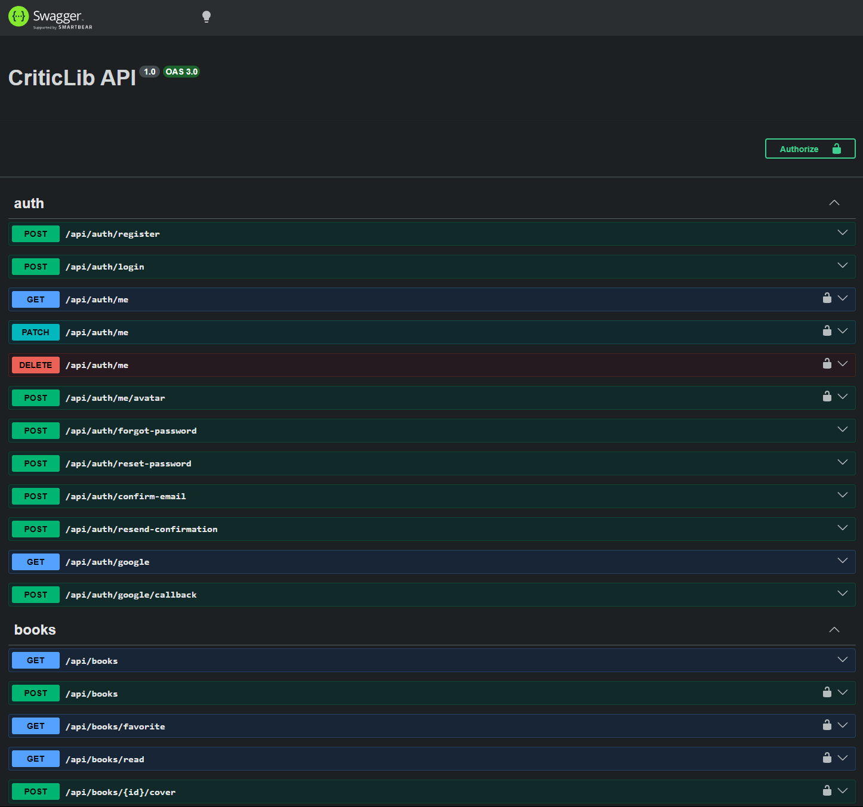
http://localhost:4200/docs

- Секція auth.
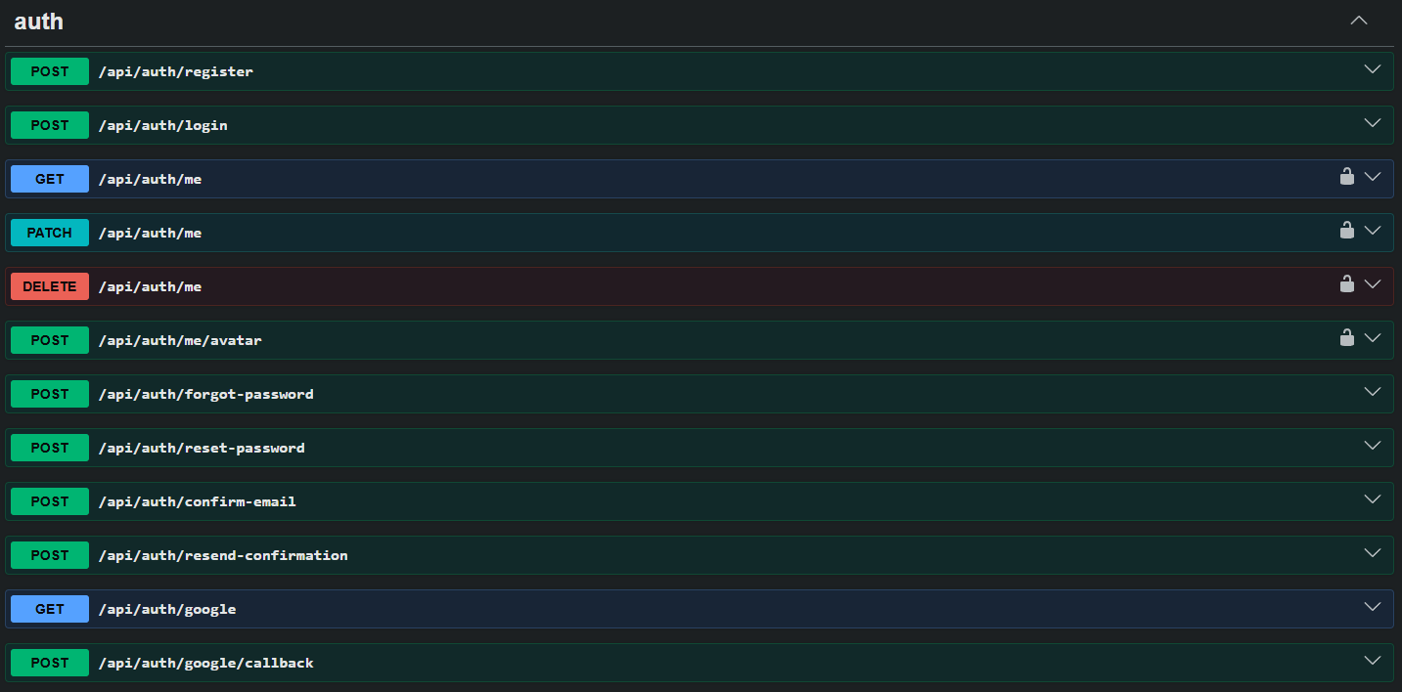

- Секція books
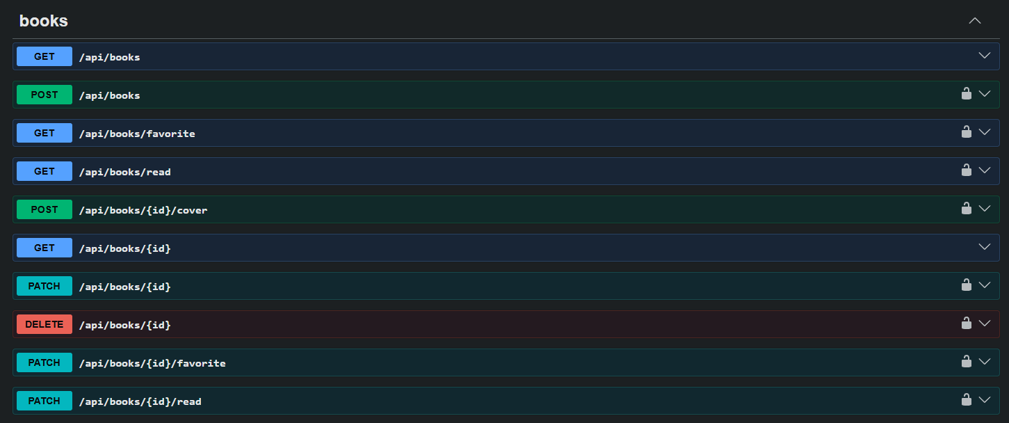

- Секція reviews
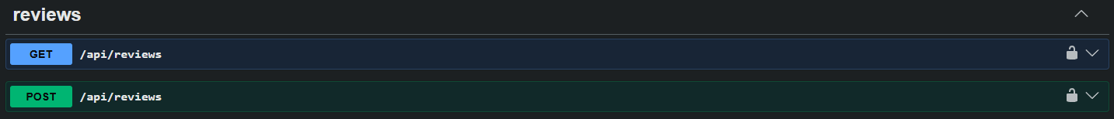

- Секція status

- Секція upload

- Моделі DTO
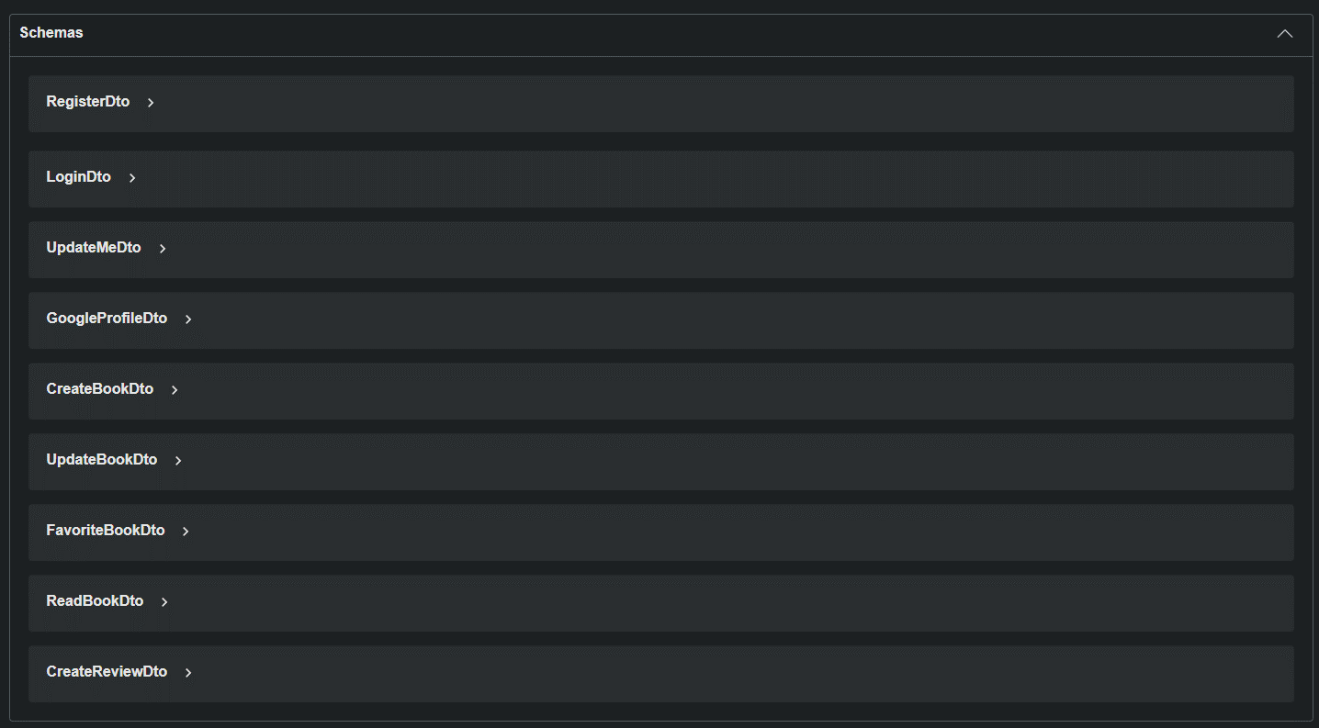

Висновок: У ході виконання лабораторної роботи було розглянуто принципи документування REST API та використання Swagger/OpenAPI для автоматичного створення документації серверного застосунку. Було інтегровано Swagger UI у backend-застосунок, завдяки чому з’явилася можливість переглядати опис доступних endpoint-ів, їхні параметри, структуру запитів і можливі відповіді безпосередньо через вебінтерфейс за адресою /docs.

